VENDIM
Nr. 150, datë 10.10.2019

MBI PËRCAKTIMIN E ÇMIMIT TË SHITJES SË ENERGJISË ELEKTRIKE
NGA FURNIZUESI I MUNDËSISË SË FUNDIT PËR MUAJIN SHTATOR 2019

Në mbështetje të nenit 16 dhe nenit 87, pika 4, të ligjit nr. 43/2015 “Për sektorin e energjisë elektrike”, i ndryshuar; “Metodologjisë së përcaktimit të çmimit të shitjes së energjisë elektrike nga Furnizuesi i Mundësisë së Fundit”, miratuar me vendimin e bordit të ERE-s nr. 201, datë 4.12.2017, i ndryshuar; nenit 15 të “Rregullores për organizimin, funksionimin dhe procedurat e ERE”, miratuar me vendimin e bordit të ERE-s nr. 96, datë 3.9.2016, bordi i Entit Rregullator të Energjisë, në mbledhjen e tij të datës 10.10.2019, mbasi shqyrtoi relacionin me nr. 94, datë 9.10.2019, të përgatitur nga Drejtoria e Tarifave dhe e Çmimeve, “Mbi përcaktimin e çmimit të shitjes së energjisë elektrike të furnizuar nga Furnizuesi i Mundësisë së Fundit”, për muajin shtator 2019,
konstatoi se:
- OSHEE sh.a., me shkresën nr. 19605 prot., datë 24.9.2019, paraqiti në ERE aplikimin për miratimin e çmimit të shitjes së energjisë elektrike për klientët e lidhur në nivelin e tensionit 35 kV të cilët furnizohen nga Furnizuesi i Mundësisë së Fundit, për muajin shtator 2019.
- Nëpërmjet këtij aplikimi, OSHEE sh.a. ka llogaritur që çmimi i shitjes së energjisë elektrike tek klientët e FMF-së për muajin shtator 2019 të jetë 12.81 lekë/kWh.
- Llogaritjet e OSHEE sh.a., si dhe propozimi i ERE-s për përcaktimin e çmimit për klientët që furnizohen nga FMF për muajin shtator 2019 sipas “Metodologjisë së përcaktimit të çmimit të shitjes së energjisë elektrike nga Furnizuesi i Mundësisë së Fundit”, të rishikuar me vendimin nr. 144, datë 25.6.2018, paraqiten në tabelën përmbledhëse si vijon:

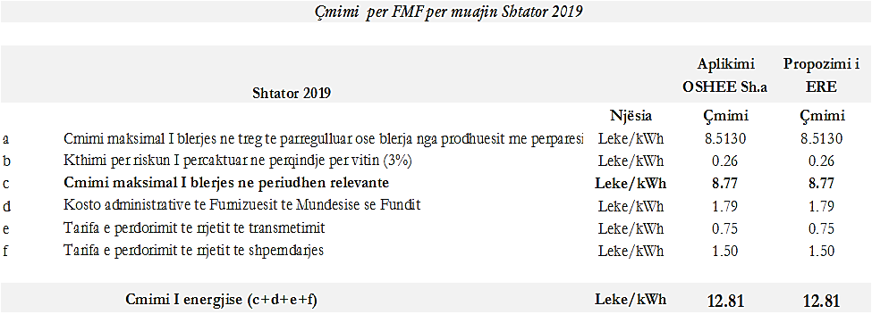

OSHEE sh.a., për muajin shtator 2019, ka zhvilluar 2 procedura për blerjen e energjisë nga tregu i parregulluar, ku çmimi maksimal i blerjes së energjisë elektrike për muajin shtator 2019 prej 70.00 Eur/MWh, i përket energjisë elektrike të blerë nga shoqëria EFT AG loti 1, realizuar në datën 10.9.2019 për sasinë totale prej 13,200 MWh me një vlerë prej 924,000 euro ose 112,367,640 lekë.
Nga analiza e informacionit mbi procedurat e blerjes së energjisë elektrike të dorëzuar nga OSHEE sh.a. me shkresën nr. 18535 prot., datë 10.9.2019 dhe protokolluar në ERE me shkresën nr. 28/7 prot., datë 16.9.2019 për çmimin FMF për muajin shtator 2019, data 26.7.2019, është dita e mbylljes së procedurës të blerjes nga tregu i parregulluar për të cilën kursi i këmbimit sipas raportimeve të Bankës së Shqipërisë rezulton 1 Eur = 121.61 lekë.
- Në aplikimin për çmimin e FMF-së për muajin shtator 2019, OSHEE sh.a. ka zbatuar me korrektësi përcaktimet e nenit 8 të “Metodologjisë së përcaktimit të çmimit të shitjes së energjisë elektrike nga furnizuesi i mundësisë së fundit” të rishikuar me vendimin nr. 144, datë 25.6.2018, të bordit të ERE-s”, për sa i përket çmimit maksimal të blerjes.
- Shoqëria vazhdon të mos ketë ndarje të llogarive midis aktivitetit të Furnizimit dhe Shpërndarjes dhe nuk ka një strukturë të posaçme për evidentimin e kostove të administrimit dhe kostot e disbalancave për klientët e FMF-së.
- Gjendur në kushtet e pamundësisë së ndarjes së kostove të FMF-së nga ato të FSHU-së mendojmë se, për përcaktimin e kostove administrative (elementi CA i formulës) është e arsyeshme të pranojmë koston për njësi prej 1.79 lekë/kWh të paraqitur nga OSHEE sh.a.
- Shoqëria OSHEE sh.a., informon se për të gjithë konsumatorët e FMF-së janë marrë masat e faturimit me të njëjtën tarifë si për energjinë në Pik dhe atë aktive duke kompensuar 16 prej tyre në një vlerë totale prej 2,719,492 lekë, si dhe janë bërë njoftimet përkatëse për secilin prej tyre.
- Për sa më sipër, ERE bëri analizën dhe verifikimin e strukturës së shitjes të Furnizuesit të Mundësisë së Fundit për muajin gusht 2019, sipas raportimeve periodike të dërguara nga OSHEE sh.a. me shkresën nr. 15507 prot., datë 23.9.2019 (protokolluar në ERE me nr. 113/8, datë 25.9.2019). Nisur nga vlera e të ardhurave të realizuara nga shitja e energjisë në pik prej 159,375 lekë dhe sasia e energjisë së shitur në pik prej 12,500 kWh rezulton se çmimi i aplikuar në pik është 12.75 lekë/kWh, i njëjtë me atë të miratuar nga ERE për muajin gusht, gjë që konfirmon se shoqëria ka ndërprerë praktikën e faturimit me çmime ndryshe nga miratimi për energjinë në pik.
- Tarifa e përdorimit të rrjetit të transmetimit: bazuar në vendimin nr. 266, datë 21.12.2018, të bordit të ERE-s “Mbi përcaktimin e tarifës së shërbimit të transmetimit të energjisë elektrike nga shoqëria “OST” sh.a. për vitin 2019” është 0.75 lekë/kWh.
- Tarifa e përdorimit të rrjetit të shpërndarjes në nivelin e tensionit 35 kV: bazuar në vendimin nr. 268, datë 21.12.2018, të bordit të ERE-s “Mbi lënien në fuqi të vendimit të bordit të ERE-s nr. 190, datë 30.8.2018 në lidhje me tarifën e përdorimit të rrjetit të shpërndarjes sipas nivelit të tensionit dhe çmimet me pakicë për klientët fundorë që shërbehen nga furnizuesi i shërbimit universal për vitin 2019” është 1.5 lekë/kWh.
Për sa përcaktuar për çdo element të formulës përllogaritëse rezulton që çmimi i shitjes nga Furnizuesi i Mundësisë së Fundit për muajin shtator 2019, të jetë 12.81 lekë/kWh.
Për gjithë sa më sipër cituar, bordi i ERE-s

VENDOSI:

1. Miratimin e çmimit të furnizimit me energji elektrike nga Furnizuesi i Mundësisë së Fundit prej 12.81 lekë/kWh, për muajin shtator 2019.
2. Drejtoria e Çështjeve Ligjore të njoftojë aplikuesin për vendimin e bordit të ERE-s.
Ky vendim hyn në fuqi menjëherë.
Për këtë vendim mund të kërkohet rishikim brenda 7 ditëve kalendarike, si dhe mund të bëhet ankim në Gjykatën Administrative Tiranë, brenda 30 ditëve kalendarike nga dita e publikimit në Fletoren Zyrtare.
Ky vendim botohet në Fletoren Zyrtare.

KRYETAR
Petrit Ahmeti

